Intervención de enfermería en tabaquismo en adolescentes de secundaria, Iguala Guerrero
Nursing intervention in tobacco in adolescents de secundaria, Iguala Guerrero
Raquel Ruiz Camacho
Escuela Superior de Enfermería No. 4, México
raqruc@hotmail.com
Guadalupe Lugo Galán
Escuela Superior de Enfermería No. 4, México
glglugo@yahoo.com.mx
Andrea Fabián Lagunas
Escuela Superior de Enfermería No. 4, México
afabian11990@yahoo.com.mx
Víctor Hugo Alzúa Ramírez
Escuela Superior de Enfermería No. 4, México
valzua_med@yahoo.com.mx
Emilia Aranda Bahena
Escuela Superior de Enfermería No. 4, México
emy_ar_27@hotmail.com

Resumen
Objetivo. Evaluar la intervención de enfermería en el consumo de tabaco en adolescentes de secundaria, en Iguala Guerrero. Metodología: investigación observacional, transversal descriptiva, enfoque cuantitativo. Se aplicó una encuesta elaborada por el Instituto Nacional de Salud Pública en colaboración con Organización Panamericana de la Salud (OPS) Centro para el Control y Prevención de Enfermedades (CDC) (V. 2008). Universo de 488 y muestra de 60 alumnos de la secundaria Jesús Reyes Heroles. Resultados: Edad promedio de inicio de tabaquismo fue 14 años (20%). La razón principal para iniciar el tabaquismo es por curiosidad (28%). Al 40% de los fumadores que compraron cigarrillos no les negaron la venta por ser menores de edad. El 58% de los estudiantes declara que el humo que expiran los fumadores es dañino para la salud y 77% ha visto anuncios de cigarrillos en los medios de comunicación. Conclusiones: La intervención de enfermería comprueba cambios significativos de actitud hacia el consumo de tabaco en adolescentes fumadores. Recomendaciones: Prohibir en la escuela toda forma de publicidad del tabaco, ofrecer opciones a quienes deseen dejar de fumar y educar a los adolescentes y sus familias sobre los daños a la salud que ocasiona el tabaquismo.
Palabras claves: Intervención de enfermería, tabaquismo, adolescentes.

Abstract
Objective. To evaluate the nursing intervention in tobacco consumption in secondary school adolescents, in Iguala Guerrero. Methodology: observational research, descriptive transversal, quantitative approach. A survey was carried out by the National Institute of Public Health in collaboration with the Pan American Health Organization (PAHO) Center for Disease Control and Prevention (CDC) (V. 2008). Universe of 488 and sample of 60 students of Jesús Reyes Heroles High School. Results: Average age of onset of smoking was 14 years (20%). The main reason to start smoking is out of curiosity (28%). 40% of smokers who bought cigarettes were not denied sale because they were minors. 58% of students declare that the smoke that smokers expire is harmful to health and 77% have seen cigarette advertisements in the media. Conclusions: The nursing intervention shows significant changes in attitude towards smoking in adolescent smokers. Recommendations: Prohibit all forms of tobacco advertising at school, offer options to those who wish to quit smoking and educate adolescents and their families about the health damage caused by smoking.
Keywords: Nursing intervention, smoking, adolescents.
Fecha Recepción: Diciembre 2018 Fecha Aceptación: Julio 2019

Introducción
El consumo de tabaco es una práctica que en la vida cotidiana se ha llegado a interpretar como un hecho natural, esto a pesar de las campañas anti tabaco y que los datos epidemiológicos expongan al tabaquismo como causante de casi 6 millones de muertes anuales (OMS, 2017) y se asocie con enfermedades no transmisibles como el cáncer, enfermedades cardiovasculares, respiratorias y diabetes. Se ha alertado sobre la expansión del acto de fumar hacia edades tempranas –en los dos sexos– con las consecuencias negativas que de ello derivan; el inicio precoz del fumar no sólo contribuye a la consolidación de ese hábito, sino prolonga el tiempo de inhalación directa de compuestos químicos del cigarro de los que se ha comprobado su toxicidad.
Según la OMS (2016) México ocupaba, en la región de las Américas, el quinto lugar en la proporción de consumo de cigarros en adolescentes y de acuerdo con la Encuesta Nacional de Adicciones (2011), la prevalencia de fumadores activos entre los 12 y 17 años en México fue de 12,3%.
Existe evidencia científica de los graves daños a la salud relacionados con el consumo del tabaco, se demuestra una clara relación entre el tabaquismo y el aumento de la morbi- mortalidad. Desde el siglo pasado ha ido llegando la información a la opinión pública con mayor intensidad. Sin embargo, la adicción al tabaco a nivel mundial se sigue incrementando sobre todo en los países en desarrollo y se debe continuar en la lucha contra el mismo. En efecto, el tabaquismo es un freno al desarrollo, reduce la salud y productividad de sus víctimas, pues sus efectos nocivos se expresan en el periodo más productivo de la vida.
Las acciones para evitar estos daños a la salud deben reforzarse, la enfermera debe participar en la prevención para que los niños y adolescentes no inicien el consumo del tabaco en forma temprana y ayudar a los que ya fuman para que dejen de hacerlo, así como promover la creación de espacios libres del humo de tabaco para proteger a los no fumadores.

Desarrollo
Actualmente hay en el mundo 1,100 millones de fumadores, de los cuales 300 millones corresponden a países desarrollados, existiendo una relación de dos hombres por cada mujer, datos que apoyan la teoría de que la epidemia del tabaquismo ha llegado a su punto máximo en países desarrollados, a pesar de ser países donde la población está más concientizada de los efectos nocivos que provoca el fumar para la salud. Diversos estudios revelan que pocas personas comprenden los riesgos específicos para la salud que entraña el consumo de tabaco entre los que se encuentran las cardiopatías coronarias, accidentes cerebrovasculares entre otras las cuales constituyen la principal causa de mortalidad y discapacidad representando un costo económico que oscila entre un 6 y 15 % del gasto en salud, que de no actuar con prontitud y eficacia, para el 2030 ocho millones de personas morirán anualmente por consumo de tabaco de acuerdo a la Organización Mundial de la Salud.
En Mexica se registran 44 000 descensos al año asociados al tabaquismo, es decir entre 114 y 122 diarios, existen 17.7 millones de fumadores de los cuales 12.30 % son adolescentes debido a que no existe una regulación para su venta y consumo, de acuerdo a Myers, presidente de la campaña niños libres de tabaco, por lo que se requiere al menos dos acciones para disminuir su consumo: Aprobar una Ley federal que prohíba fumar en lugares públicos y cerrados e incrementar los impuestos a estos productos, retomando para esto el artículo 18 de la Ley General para el control del tabaco.
En el Estado de Guerrero, de acuerdo a la ENSANUT (2012), se estima que el 7.2% de la población adolescentes ha fumado más de 100 cigarrillos en la vida, con un porcentaje mayor en hombres que en mujeres en el grupo etario de 15 a 19 años ubicándose en la posición 25 de todos los estados, iniciando el consumo de tabaco a los 10 años ocasionando un número importante de defunciones asociadas a esta adicción.
De manera particular Iguala Guerrero ocupa el primer lugar en el estado en cuanto a incidencia en tabaquismo lo cual de acuerdo a la Secretaria de salud Guerrero ocasiona padecimientos como cáncer de pulmón, de laringe, cardiopatía isquémica, fibrosis pulmonar entre otras.
De acuerdo a la OMS, la adolescencia comprende de los 10 a 19 años y se dividen en tres etapas de 10 a 14 pre adolescencia o pubertad, de 14 a 16 adolescencia intermedia y de 16 a 19 años adolescencia tardía, de manera general los autores coinciden en que la adolescencia constituye un tránsito de la niñez a la madurez y que esta comienza con el desarrollo físico, es decir con la pubertad, donde se producen cambios físicos, psicológicos y sociales además de estar expuestos a factores y conductas de riesgo que aumentan la probabilidad de desencadenar algún hecho indeseable con repercusiones perjudiciales para la vida actual o futura que lo puede conducir a enfermar o morir a edad temprana por el consumo de tabaco.
En relación al consumo de tabaco en adolescentes se encontró que las dos causas más importantes para el inicio de consumo de tabaco son la curiosidad y la convivencia con fumadores (Encuesta Nacional de Adicciones realizada en México en 2008).
Por otra parte Cano. V. (2012) público que en México se fuma cada vez más a edades tempranas comenzando entre los 9 y 10 años de edad ya que no existe en México una legislación para combatir el tabaquismo siendo esta una de las principales causas de mortalidad prevenible ya que no solo afecta a los fumadores sino también a los que se encuentran a su alrededor.
En cuanto a la intervención de Enfermería se puede mencionar como lo expone la Organización Mundial de la Salud (2018) que la Educación para la Salud es cualquier combinación de actividades de información y de educación que lleva a una situación en la que las personas deseen estar sanas, sepan cómo alcanzar la salud, hagan lo que puedan individual y colectivamente para mantenerla y busquen ayuda cuando la necesiten, desde una perspectiva holística, la salud contempla al individuo en su totalidad, en su entorno global, promoviendo estilos de vida saludables con un sentido positivo de ayuda potencializaría a la persona para lograr su participación y gestión de su propia salud desarrollándose en un proceso de salud integral siendo uno de sus ámbitos en este caso el contexto escolar, con el objetivo de que los programas de Educación para la salud que se desarrollan en las instituciones educativas coadyuven al desarrollo de habilidades personales para el fomento a la salud y la reorientación de los servicios de salud.

Metodología
El diseño de estudio fue observacional, descriptivo, de tipo transversal con un enfoque cuantitativo. El universo fue la escuela secundaria Jesús Reyes Heroles con 488 estudiantes en el turno matutino de primero, segundo y tercer año. La muestra fue probabilística (aleatorio simple) de 60 adolescentes con edades de 12 a 16 años donde se realizó un sorteo, seleccionándose los grupos siguientes: 1º B, con 21 alumnos, el 2º E con 20 alumnos y el 3º A con 19 alumnos, total de la muestra de 60 alumnos.
Los criterios de inclusión fueron alumnos legalmente inscritos ambos sexos, de exclusión alumnos que no asistieron el día de aplicación del cuestionario y de eliminación alumnos que no aceptaron participar en el estudio.
Procedimiento: Se realizó la visita escolar, se entrevistó con el director de la institución para solicitar su autorización para aplicar un cuestionario con el objetivo de conocer los conocimientos de los estudiantes de la institución acerca del consumo de tabaco, para implementar una intervención de enfermería que contribuyera a que los estudiantes conocieran los efectos nocivos del consumo de tabaco y las repercusiones de daño a la salud en su vida actual y futura.
Después de la intervención de enfermería se aplicó el cuestionario a los estudiantes de la muestra para detectar el conocimiento adquirido a través de la intervención de enseñanza de la enfermera.
Tabulación y análisis de la información: Se analizó y ordeno la información de acuerdo a cada respuesta del estudiante utilizando la estadística descriptiva frecuencias y porcentajes, utilizando el paquete estadístico de Excel, presentando los resultados en cuadros y figuras.
Ética de estudio: Se consideró la Ley General de Salud en Materia de Investigación para la salud, vigente en nuestro país, y se apegó al Título Segundo, Capitulo 1, así como la firma del consentimiento informado de los padres o tutores de los estudiantes.

Resultados
Después de haber realizado el análisis correspondiente, se obtuvieron los siguientes resultados.

Figura No. 1 Alumnos fumadores y no fumadores
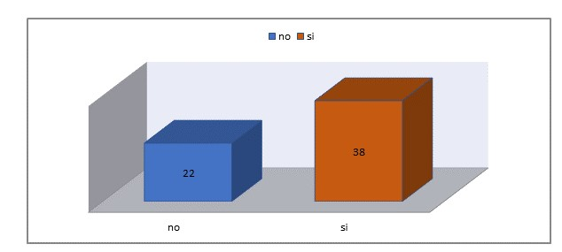
Fuente: Cuestionario aplicado a estudiantes de Secundaria, Iguala Guerrero.
El mayor porcentaje corresponde a los alumnos de la secundaria que consumen tabaco.

Figura No 2 Edad y sexo de inicio al consumo de tabaco
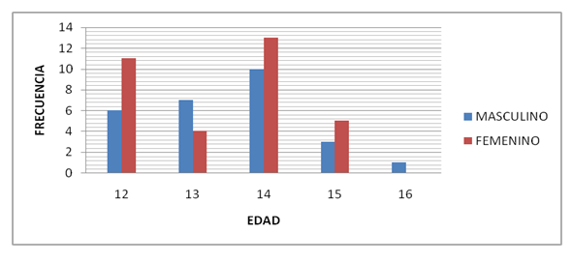Fuente: Cuestionario aplicado a estudiantes de Secundaria, Iguala Guerrero.
Se puede observar que los estudiantes fumadores iniciaron a consumir tabaco entre los 11 y 14 años de edad, pero también es significativo el número de estudiantes no consumen tabaco, predominando el sexo femenino.
Figura No 3 Razón o causa de inicio al tabaquismo.
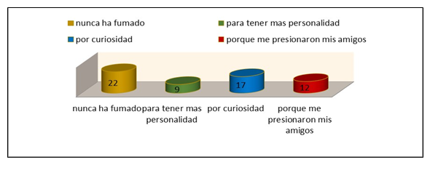
Fuente: Cuestionario aplicado a estudiantes de Secundaria, Iguala Guerrero.
Se evidencia que el principal motivo de inicio de consumo del tabaco fue la curiosidad seguida de la presión de los amigos y por creer que el fumar les da más personalidad.

Figura No.4 Conocimientos sobre tabaquismo antes y después de la intervención de Enfermería.
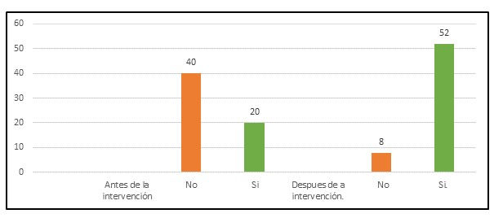
Fuente: Cuestionario aplicado a estudiantes de Secundaria, Iguala Guerrero.

Se observa que antes de la intervención de enfermería el 67% de la muestra de los estudiantes no tenían conocimientos sobre el tabaquismo, después de la intervención de enfermería solo el 13% continuaba sin conocer lo que representa el tabaquismo.

Figura No 5 Estudiantes que desean dejar de fumar después de la intervención de enfermería
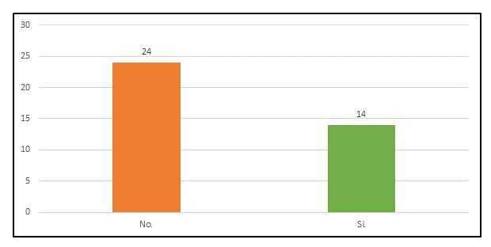
Fuente: Cuestionario aplicado a estudiantes de Secundaria, Iguala Guerrero.
Del total de la muestra 24 de los estudiantes manifiestan que no desean dejar de fumar, aun después de la intervención de enfermería.

Discusión
De acuerdo al estudio de Valdez S. y col (2006), los retos del convenio marco para el control del tabaco en el estado de México: un diagnóstico a partir de la Encuesta sobre Tabaquismo en Jóvenes demuestra que el rasgo más distintivo de la epidemia de tabaquismo en México son las edades de inicio del consumo de cigarrillos, las prevalencias de mujeres y hombres son similares en las distintas regiones del país, y el riesgo de que una persona empiece a fumar guarda estrecha relación con la exposición a la publicidad de cigarrillos, y en este sentido, la venta de tabaco a las mujeres jóvenes representa hoy la mayor oportunidad publicitaria para un producto a escala mundial. La publicidad y las diversas formas de mercadeo que asocian al cigarrillo con independencia, glamur, imagen corporal y romance apuntan específicamente a la mujer, pero no se detienen aquí; su mentor, la industria tabacalera, penetró el mercado femenino patrocinando eventos de moda y deportivos para la mujer con gran éxito comercial. Estos datos comparados con los que se arrojaron la investigación que se hizo en la escuela secundaria Jesús Reyes Heroles guardan estrecha relación ya que los resultados nos arrojaron que el sexo femenino es el que mayor prevalece en esta escolaridad y que la prevalencia de tabaquismo en ambos géneros es similar, así como también la publicidad y las diversas formas de mercadeo son motivos que inducen a que los adolescentes inicien el consumo de cigarro.
La encuesta que se aplicó tienen grandes implicaciones para la acción. En primer lugar, muestran una realidad que en cierta forma ya era conocida: los adolescentes fuman desde edades tan tempranas como los 11 o 12 años e, incluso, desde antes. La mitad de ellos ha probado el cigarrillo. A pesar de las leyes que imperan, no reviste mayor dificultad para los menores acceder a los cigarrillos; la exposición al humo de tabaco en el ambiente está lejos de representar una situación restringida, el presente estudio que se aplicó en la escuela secundaria Jesús Reyes Heroles, nos demuestra que los adolescentes inician el consumo a temprana edad y que la edad inicial para el consumo de tabaco es a partir de los 14 años, que la edad no era un impedimento para que se negaran a venderles cigarros.

Conclusión
En este apartado se pretenden resaltar los hallazgos y características más importantes de este estudio, que pueden representar avances en el conocimiento del tabaquismo que envuelve a un sector muy importante de nuestra sociedad, los adolescentes y que al mismo tiempo puede estar reflejando la situación de otros estados del país u otros lugares. El tabaquismo es uno de los riesgos mejor reconocido en amplio aspecto de enfermedades que afectan tanto al consumidor, como a las personas que lo rodean. Respecto a los resultados arrojados en la presente investigación nos indica lo siguiente:
El mayor porcentaje de los adolescentes fuman o han fumado alguna vez, mientras que el menos porcentaje no lo hace, siendo con mayor frecuencia la edad de 14 años para probar su primer cigarrillo.

En la primera evaluación se demuestra que solo 20 alumnos tenían conocimiento sobre el tabaquismo en general lo que equivale a un 33%, el resto solo refería saber que el tabaquismo era el hecho de fumar, pero no las consecuencias que ocasiona. Después de la intervención se demostró que 52 alumnos ya tenían el conocimiento suficiente, en los resultados obtenidos se demostró que el resto aún tenía duda sobre el tema.
De todo lo anterior bien vale destacar que los fumadores que hay en la secundaria se encuentran dentro de los porcentajes de otros estudios desarrollados con población de jóvenes, por lo tanto, es preocupante, ya que el entorno posee ciertas características que refuerzan el hábito y hace vulnerables a los no fumadores y si a esto se agrega ciertas características individuales y familiares señaladas con antelación obtenemos jóvenes en gran riesgo de convertirse en fumadores.
Para intervenir en el fenómeno de tabaquismo en los estudiantes, se considera fundamental que se establezcan medidas de regulación en cuanto a la venta de tabaco y que la enfermera participe activamente en la prevención del tabaquismo en estudiantes de nivel medio, implementando la intervención de enfermería utilizada en esta investigación en otras instituciones educativas.
Por otra parte, es importante mencionar una fortaleza fue encontrar gran aceptación en esta intervención por parte de autoridades escolares, maestros, alumnos y padres de familia, sin encontrar obstáculos que impidieran el desarrollo del estudio, solo encontrando la limitante que la intervención se efectuó en una sola secundaria, siendo trascendente continuar con este tipo de intervenciones a todas las secundarias de la zona escolar.
Referencias
Ambrosio N. (2015). Ocupa Iguala primer lugar en incidencia de tabaquismo. Diario 21. Iguala Guerrero., 12.
Dueñas. N. (2015). El tabaco: una sentencia de muerte para un tercio de los hombres chinos 28/10/2015, de Centro de prensa, notas descriptivas, Sitio web: http://www.china-files.com/es/link/46602/el-tabaco-una-sentencia-de-muerte-para-un-tercio-de-los-homb
Espada S. P. (2015). Conductas Adictivas en Adolescentes. España: Síntesis.
González. L. Berguer.V. (2002). Consumo de Tabaco en Adolescentes: Factores de Riesgo y Factores Protectores. Ciencia y Enfermería, 8(2), 1-12.
H. Congreso de la Unión. (2018). Ley General para el control del Tabaco. Diario Oficial de la Federación, 1-16.
Hernán. San Martín. (1991). Salud y Enfermedad. México.: La Prensa Medica
kioskea.net. (2014). Tabaco, estadísticas de los fumadores. 28/10/2015, de.kioskea.net. España Sitio web: http://salud.ccm.net/contents/478-tabaco-estadisticas-de-los-fumadores
La prensa Gráfica. (2015). América latina debe enfocar la lucha contra el tabaquismo de forma global. 30/04/2015, de La prensa gráfica. El Salvador. Sitio web: http://www.laprensagrafica.com/2015/02/26/america-latina-debe-enfocar-la-lucha-contra-el-tabaquismo-de-forma-global.
López, R. (2010). Prospectiva de la Psicología de la Salud en México. 03/03/2017, de Coordinación General de Universidades Mexicanas Sitio web: https://www.uv.es/lisis/sosa/analisi-prose-drogas.pdf.
Miguel-Aguilar, CF. Rodríguez-Bolaños, RA. Caballero, M. Arillo-Santillán, E. & Reynales-Shigematsu, LM. (2017). Fumar entre adolescentes: Análisis cuantitativo y cualitativo de factores psicosociales asociados a la decisión de fumar en escolares mexicanos. Redalyc, pp.563 - 572.
Organización Mundial de la Salud. (2017). Nota descriptiva. 05/2017, de Organización Mundial de la Salud. Sitio web: http://www.who.int/mediacentre/factsheets/fs339/es/.
Organización Mundial de la Salud. (2015). Tabaco. 01/08/2015, de Centro de prensa, notas descriptivas, no. 339 Sitio web: http://www.who.int/mediacentre/factsheets/fs339/es/
Pérez M. (2012). Hábito tabáquico en adolescentes, factores de riesgo sociales. 30/04/2015, de Tesis Doctoral, Maracaibo Sitio web: https://www.yumpu.com/es/document/view/16381514/mgsc-repu-facult-cie-a-de-pos-aquico-en-yaritza-ublica-bo-univer-/19.
Ponciano. G. (2012). Tratamiento Integral del Tabaquismo. México: Trillas.
Secretaria de Salud. (2001). Programa de Acción: Adicciones. Tabaquismo. México: S.S.A.
Valdés-Salgado. (2006). Los retos del convenio marco para el control del tabaco en México: un diagnóstico a partir de la Encuesta sobre Tabaquismo en Jóvenes. Salud pública Méx supl.1 Cuernavaca, 48, s5-s16.

